ПРОЕКТ
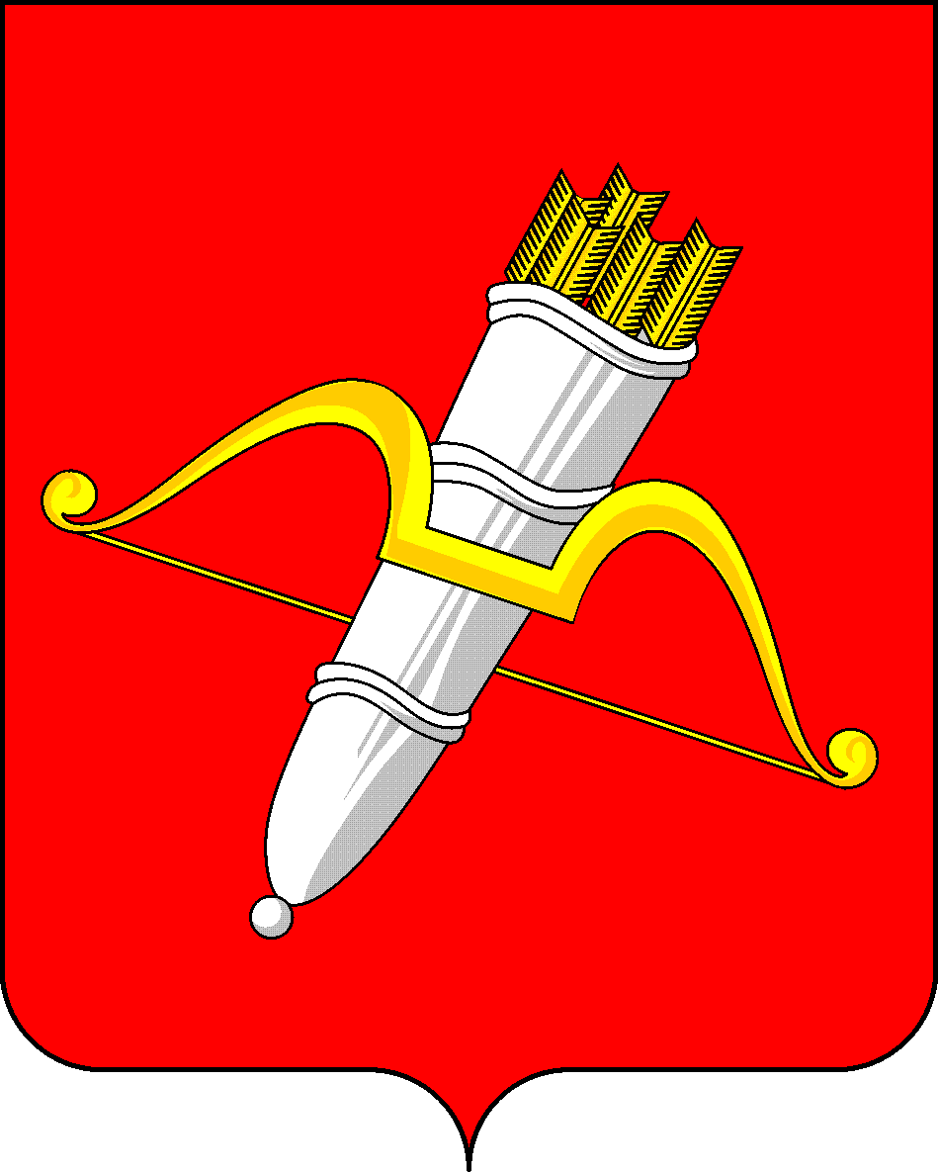

КРАСНОЯРСКИЙ КРАЙ
АЧИНСКИЙ ГОРОДСКОЙ СОВЕТ ДЕПУТАТОВ

Р Е Ш Е Н И Е

00.00.0000 | г. Ачинск |  | № 00–000р
О присвоении звания «Почетный гражданин города Ачинска»

Рассмотрев представленные материалы о присвоении звания «Почетный гражданин города Ачинска», руководствуясь Положением о звании «Почетный гражданин города Ачинска», утвержденным решением Ачинского городского Совета депутатов от 14.09.2001 № 8-48р, статьями 28, 54 Устава города Ачинска, городской Совет депутатов РЕШИЛ:

1. В знак признания выдающихся заслуг в сфере спорта и физической культуры, за вклад в становление спортивного престижа города Ачинска в России и на международном уровне, присвоить звание «Почетный гражданин города Ачинска» Хорошавцевой Ольге Николаевне.

2. Награждение провести в день празднования «Дня города».

3. Решение вступает в силу со дня его принятия и подлежит опубликованию в газете «Ачинская газета».

Председатель Ачинского
городского Совета депутатов С.Н. Никитин

